Нацрт: Да не се споделува без дозвола

Планови за развој:
Компаративен преглед

Клучни лекции за Северна Македонија

Извршно резиме
Дел 1: Процес на подготовка на Национална стратегија за развој
- Национална стратегија за развој на Словенија 2030
- Национална стратегија за развој на Хрватска 2030

Дел 2: Европа и зелен развој
- Модел на „крофна“ и кружна стратегија на Амстердам
- Акциски план за климатски промени на Германија
- Интегриран преглед на ОК

Дел 3: Ставање во пракса
- Дигитална влада на Естонија
- Дои Мои на Виетнам

Нацрт – прашања за Северна Македонија

Во Дел 1 се разгледува процесот на пишување НСР
  - Клучните лекции вклучуваат планирање за рано учество на јавноста и користење на НСР како можност за градење нови институционални структури што овозможуваат соработка.

Во Дел 2 се разгледува развојот на планирањето на зелен развој во Европа
  - Клучните лекции ја вклучуваат потребата да се изгради отпорност, но исто така и важноста да се искористи можноста што се појавува еднаш во генерација да се „Изгради подобро“ после КОВИД

Во Дел 3 се разгледува развојот во пракса
  - Клучните лекции ја вклучуваат важноста на недржавните чинители и соработката, вештините присутни кај населението и нагласувањето на вклучувањето на маргинализираните групи во социјалните програми.

Во студиите на случај се појавуваат заеднички теми
  - Успехот е заеднички потфат – за којшто е потребно вклучување не само на различни делови од националната влада, туку и од локалната влада, граѓанското општество и населението.
  - Насоченоста е важна – за да се овозможи структурна трансформација потребно е владата да ја разгледа посакуваната дестинација. Исто така, инвестициите треба да бидат дел од современа индустриска стратегија.
  - Мораме да планираме за свет на сложеност и суштинска несигурност. Навигацијата кон одредена визија не вклучува само низа насоки што треба да се следат во детали; наместо тоа, претставува северна ѕвезда и добро обучен тим.

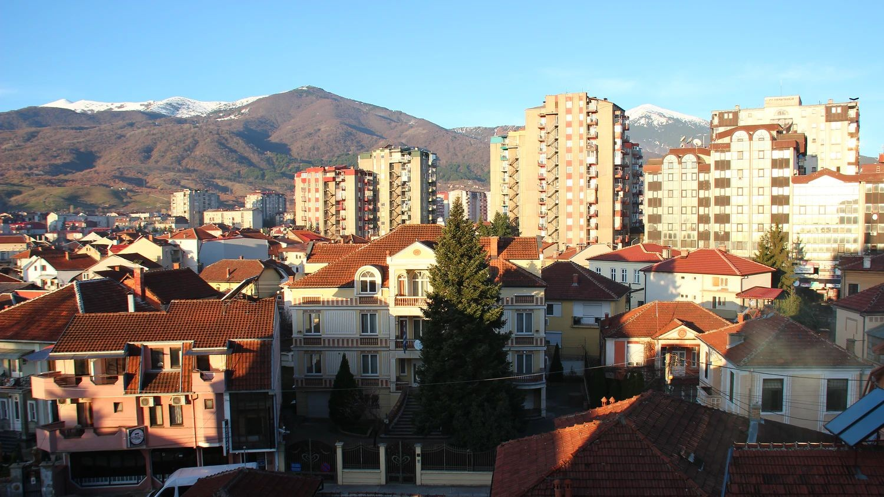

Дел 1:

Процес на подготовка на НСР

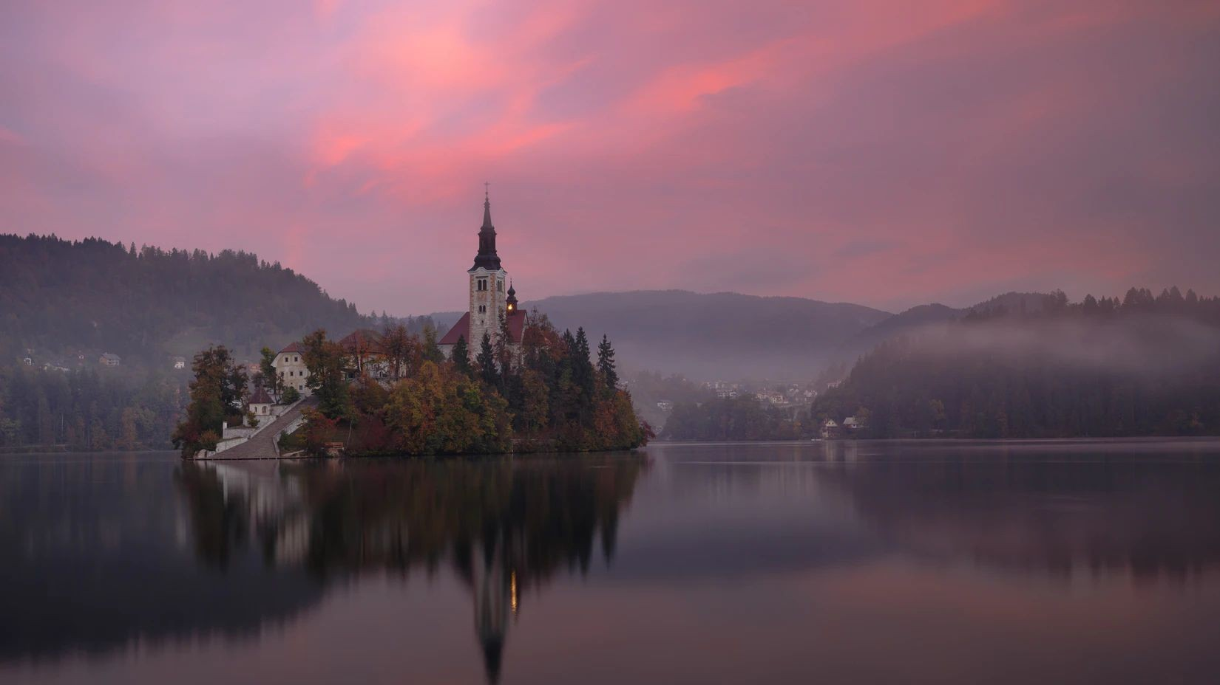
Словенија

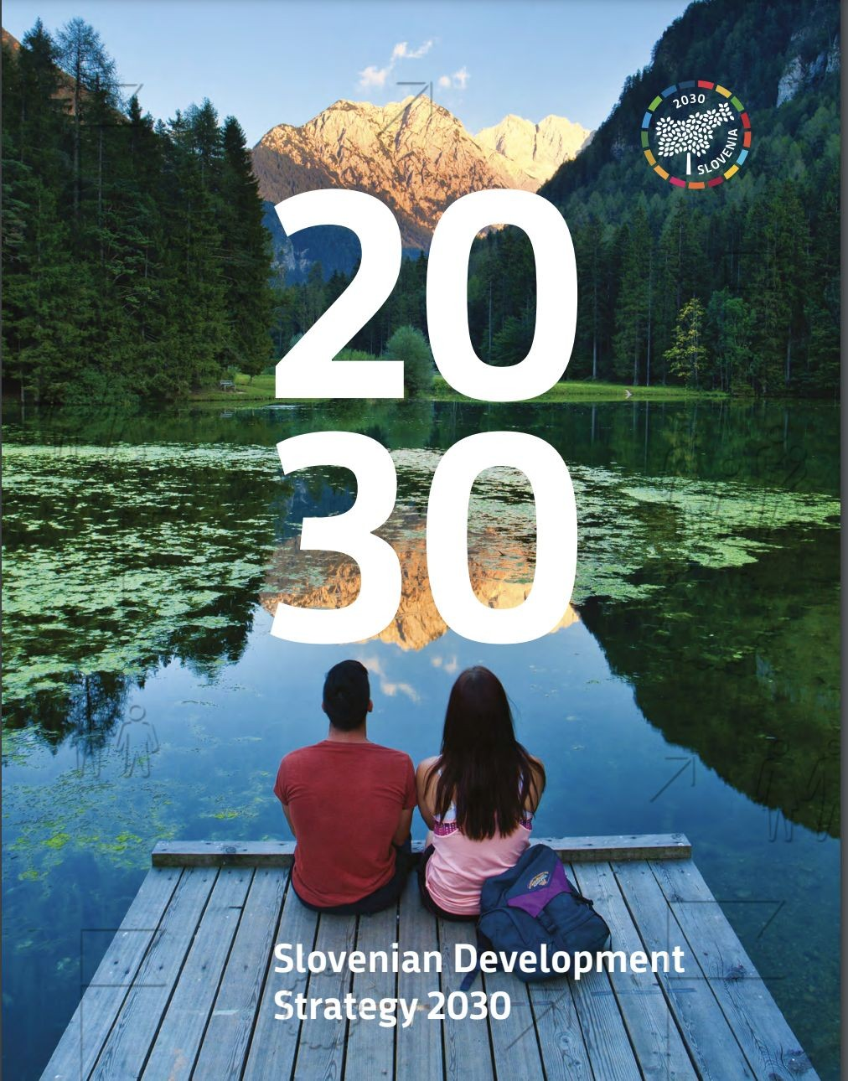
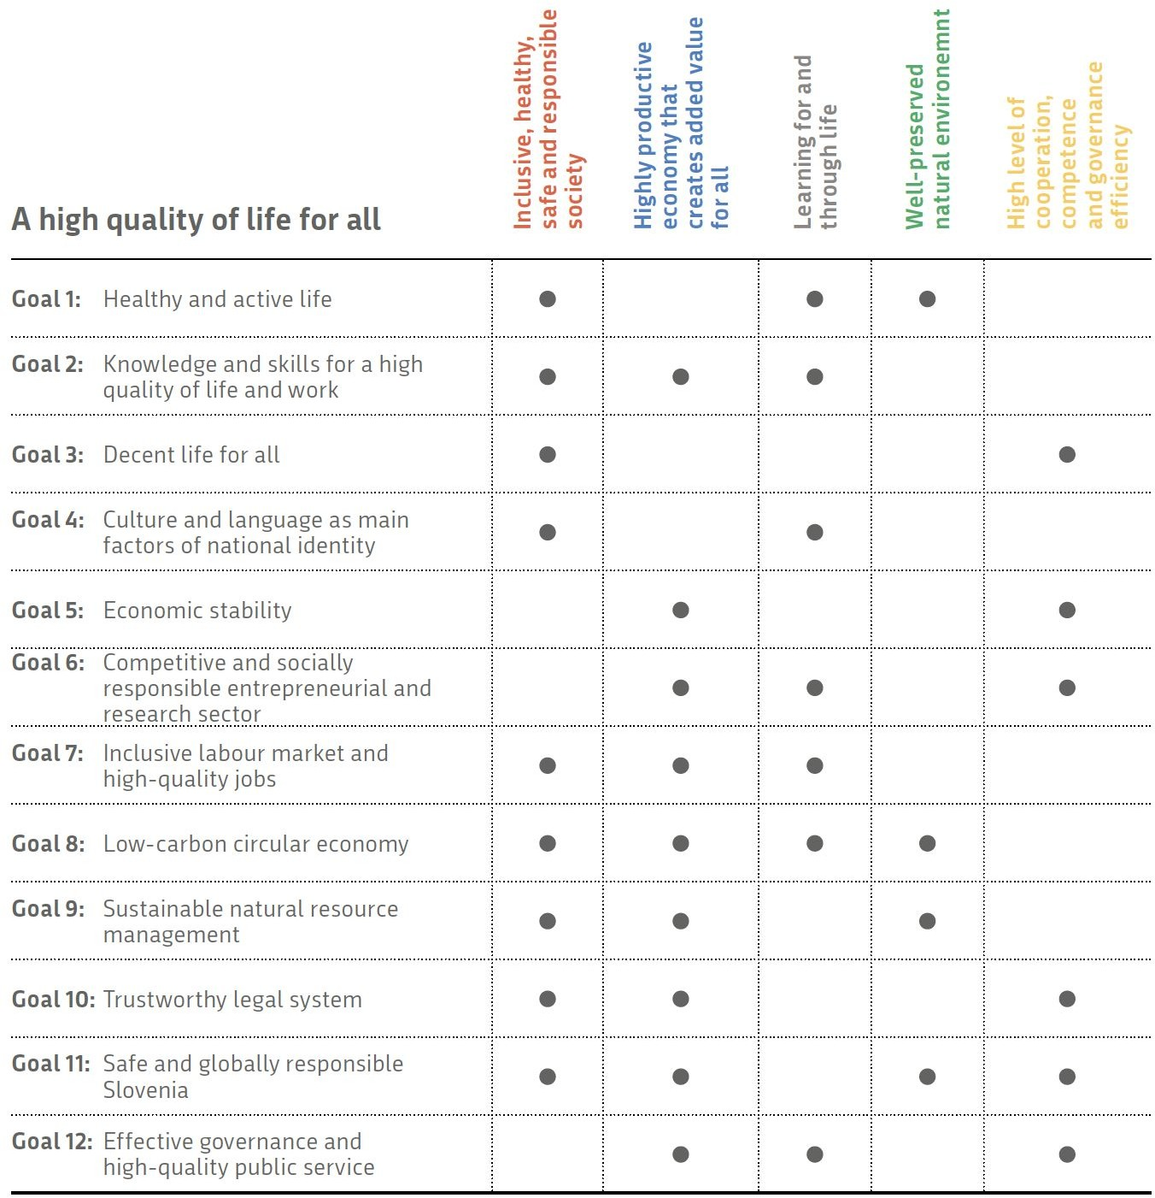

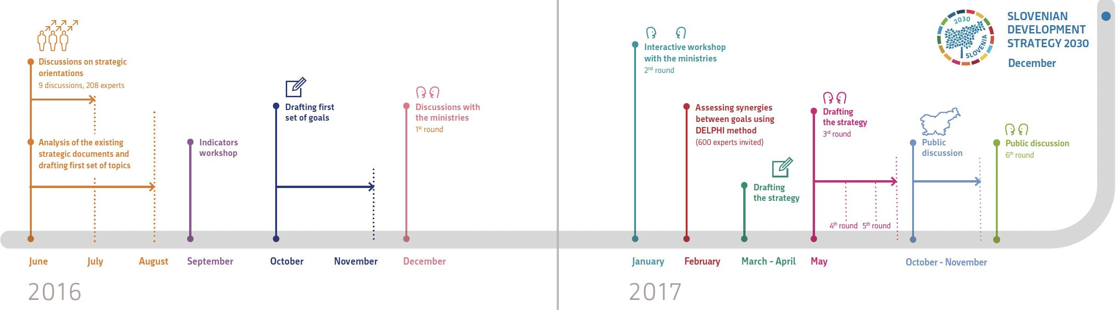
- Наведената цел беше да се вклучи „најширокиот можен круг на засегнати страни“ со цел да се постигне „консензус во врска со насоката на развојот на земјата“
- Успешно ангажирани голем број оддели и политичари
- Учество на јавноста за целите на создавање визија (2015 – процес пред создавање на стратегијата) ограничено на 600 лица + анкета на 1.000 лица
- Јавниот дел од стратегијата беше изготвен доцна во процесот: ограничен опсег за реално влијаење врз вклученоста

Нудење длабока меѓусекторска и меѓупартиска соработка, но порано ангажирање на граѓаните

Инкрементализам

Во некои КПИ постојат стандардни вредности за инкрементализмот – на пример, зголемување на бројот на луѓе кои завршиле високо образование од 30,4% на 35%; намалување на бројот на луѓе изложени на ризик од социјално исклучување од 18,4% на 16%; зголемување на обновливата енергија од 22% на 27%.

Способности на јавниот сектор

Има малку информации за новите размислувања и способности потребни за да се одговори на ризиците и можностите што ќе се појават во следните 20 години, како што се анализа на системот, ко-дизајн на политики и ко-придобивки од сметководството.

Линеарно планирање
Аналитичкииот пристап зад анализата на опциите за политики е пристап за машинско размислување „анализирај, планирај, дејствувај“. Спротивно на тоа, пристапот на сложени системи преку „размислување за екосистеми“ ќе ја нагласи потребата за тестирање, учење, адаптација и експериментирање.

План за трансформациска промена Фокус на развојот на вештини Прифатете ја сложеноста и неизвесноста

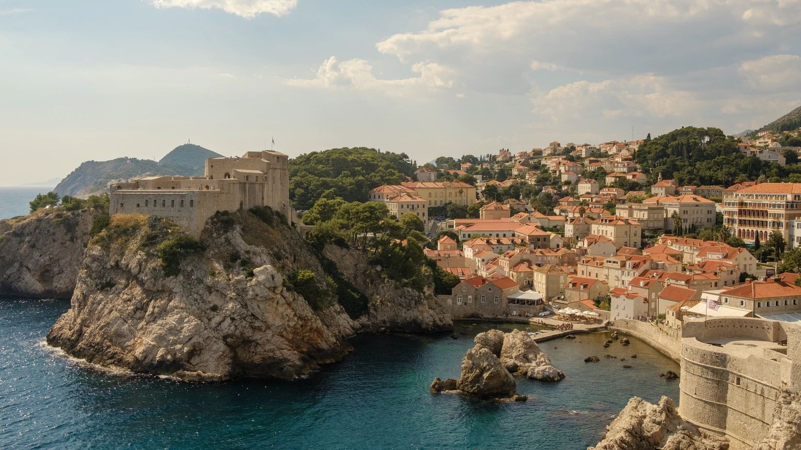
Хрватска

Октомври 2018 година
Усвојување нова регулатива за упатствата за изработка на документи за стратешко планирање
Декември 2017 година
Донесување нов закон за систем на стратешко планирање и управување со развој, со којшто се воведува рамка за стандардизација на постапките во стратешкото планирање

2016 година
Официјалната владина програма 2016-20 вклучува изготвување и усвојување на новата Национална стратегија за развој (НСР) за периодот 2020 – 2030 година

Септември 2017 година
Владата го потврди формирањето на Управниот одбор и извршната работна група за НСР

Мај 2018 година
Усвојување на нова регулатива за основање, содржина и управување со централниот електронски регистар на проекти за развој

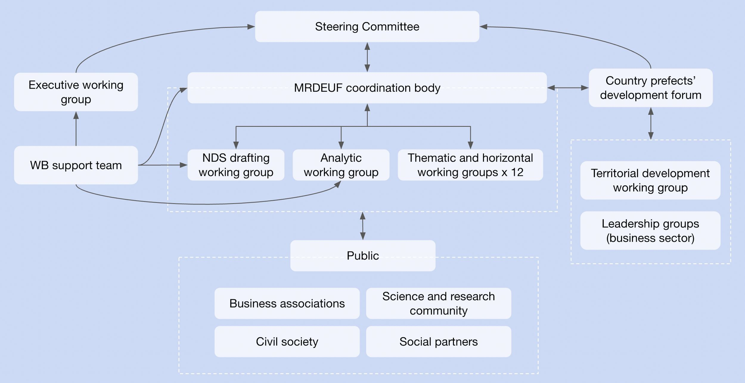

Управниот одбор е клучно тело за донесување одлуки и ги вклучува владата, парламентот, локалната самоуправа, работодавачите, синдикатите, уметничките и научни групи и централната банка
- Извршната работна група се состои од независни експерти, предложени од страна на министерските оддели
- Тематските и хоризонталните работни групи ги дефинираат клучните предизвици за развојот и стратешките цели, предлагаат мешавини на политики и идентификуваат потенцијални извори на финансирање. Тие, меѓу другото, ги вклучуваат државните службеници, академците, работодавачите, синдикатите, граѓанското општество и локалната администрација
Искористете го пишувањето на НСР како момент за воспоставување нови институционални структури

Деловни здруженија
Научна и истражувачка заедница

Управен одбор

Извршна работна група

Координативно тело на МРДЕУФ

Форум за развој на префектите во земјите

Работна група за територијален развој

Лидерски групи (деловен сектор)

Тим за поддршка на Светска банка
Работна група за изготвување на НСР
Аналитичка работна група
Тематски и хоризонтални работни групи x 12

Јавност
Социјални партнери
Граѓанско општество

Дополнителни лекции

Консензус

Клучна вредност за создавање на НСР е воспоставување точки на консензус за насоката во која ќе се движи земјата и нејзиниот развој; тоа е „можност за залагање за нова заедничка основа, нова заедничка визија и нов социјален консензус“.

Ново јавно управување

Советот за Хрватска за модернизација на јавната администрација се фокусираше на ефикасност и отчетност, но недостасуваше јасно чувство за индивидуалните и организациските способности потребни за управување во 21 век.

Сопственост

Светска банка тврдеше дека треба да се намали отпечатокот на државата врз економијата. Но, потребно е фокусот да се стави на тоа каков вид сопственост ќе ги поддржи плуралистичките модели на „крофна“, како што се задруги, деловни субјекти во сопственост на вработените, а граѓаните можат исто така да имаат своја улога.

Користете партиципативен пристап за да изградите нов социјален консензус
Приоритизирајте давање смисла, обезбедување соработка и способност за управување со системски ризик
Вклучете множински форми на сопственост во НСР

Дел 2: Европа и зелен развој

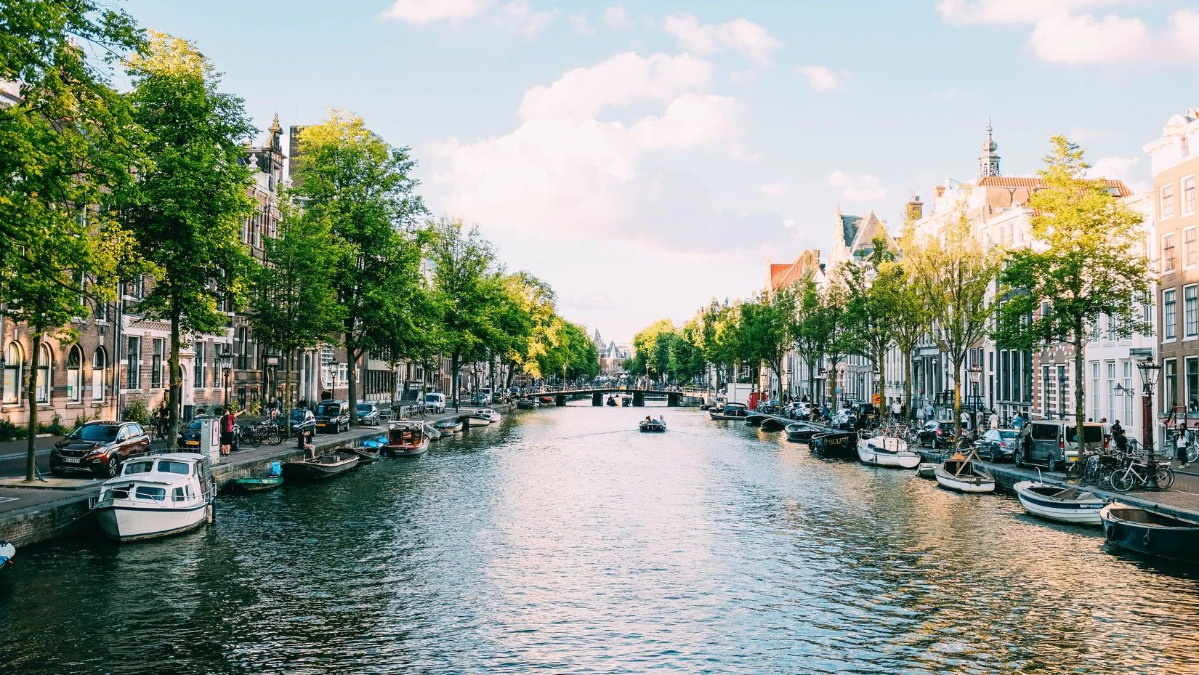
Амстердам

Преглед

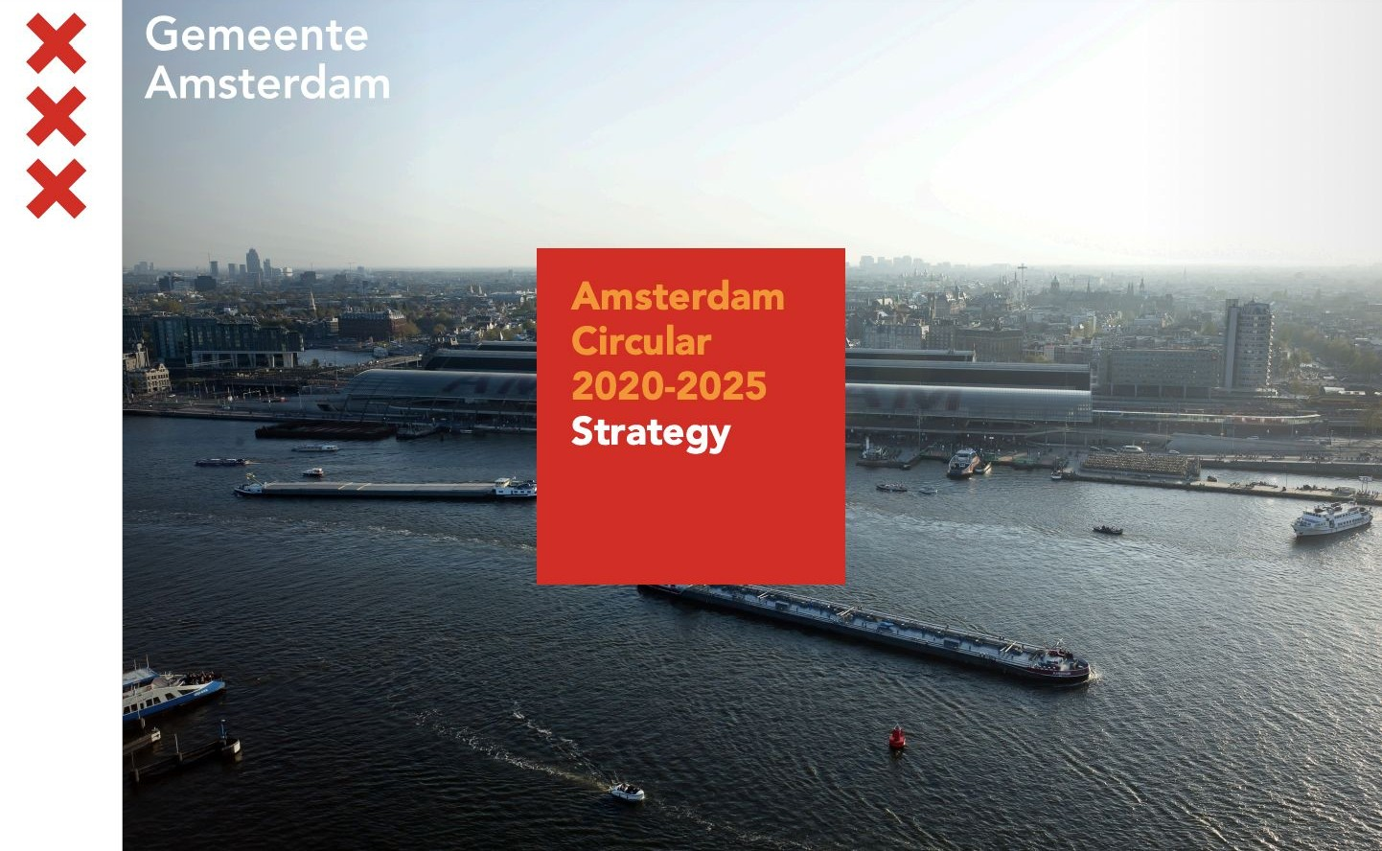
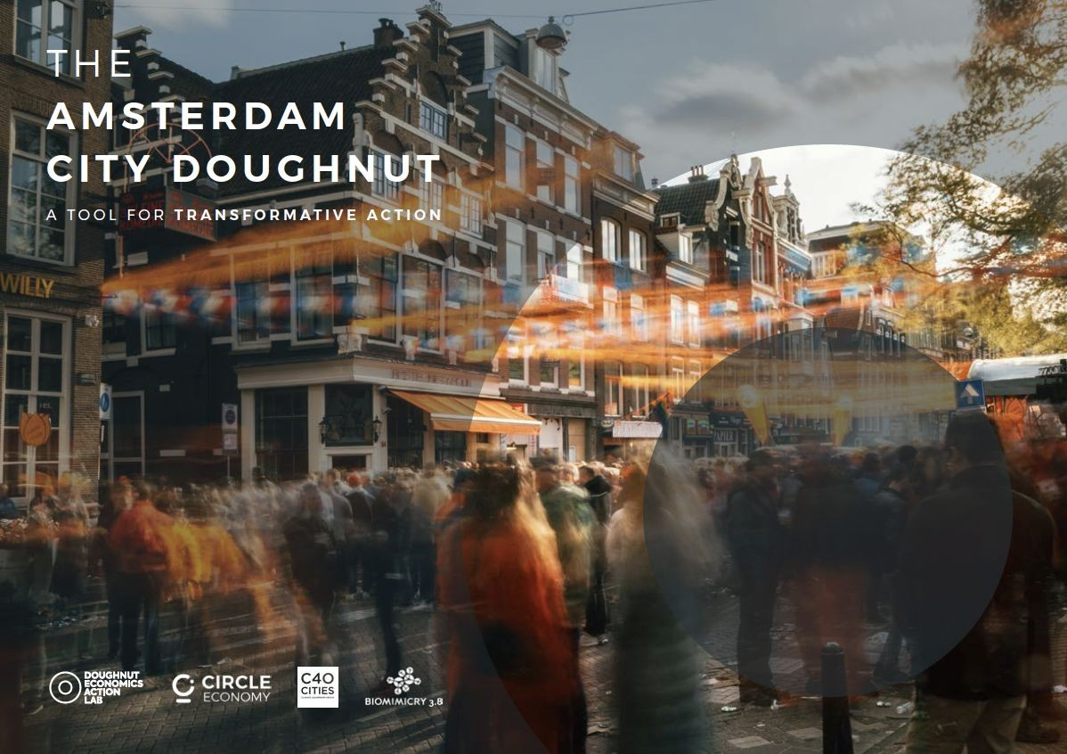

Услови за промена на коалицијата во Амстердам Отворена мрежа на застапници за промени
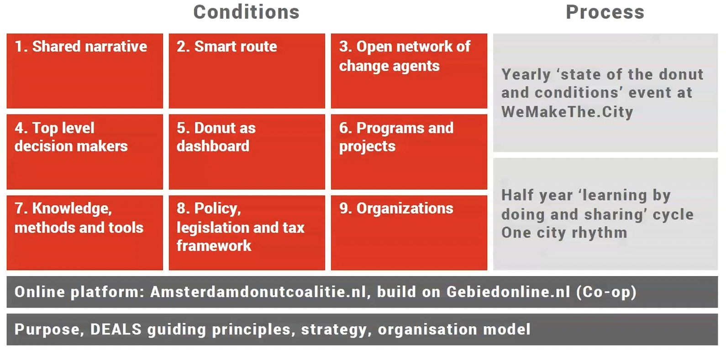
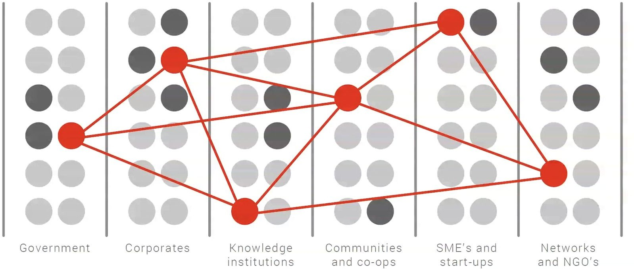

Амстердам беше во можност да го прифати моделот на „крофна“ којшто се однесува на соработка помеѓу разновидни чинители, наместо градот да работи сам
- Размислувањето на ниво на институција не е доволно: луѓето се носители на промените
- Создавањето ефективна мрежа на промени се однесува на пронаоѓање на оние луѓе кои се креатори и нивно поврзување преку институционални граници
Идентификувајте и поврзете ги застапниците за визионерски промени во големи и мали организации

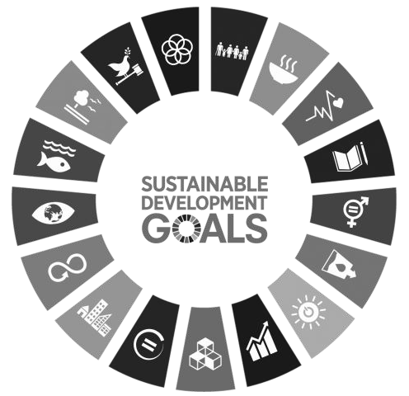

Континуиран раст

Примената на моделот на „крофна“ од страна на Амстердам се фокусира на подобро искористување на материјалите преку неговата кружна стратегија. Сепак, Амстердам сѐ уште планира раст – на пр. градење 70 илјади нови домови и проширување на трговските центри.

Споредни животни стандарди

Примената на моделот на „крофна“ во минимална мера се однесува на минималните животни стандарди врз основа на ЦОР. Иако Амстердам генерално добро напредува во ова поле, 18% од децата растат во сиромаштија, а бројот на бездомници во Холандија двојно се зголеми за 10 години.

Традиционална идеја за вредност

Иако постои огромна амбиција да се намали влијанието на производството и потрошувачката на производи во градот, малку внимание се посветува на промена на она што го цениме или како се гради нашиот квалитет на живот.

Повторно дефинирајте како изгледаат вредноста, успехот и растот во 21 век

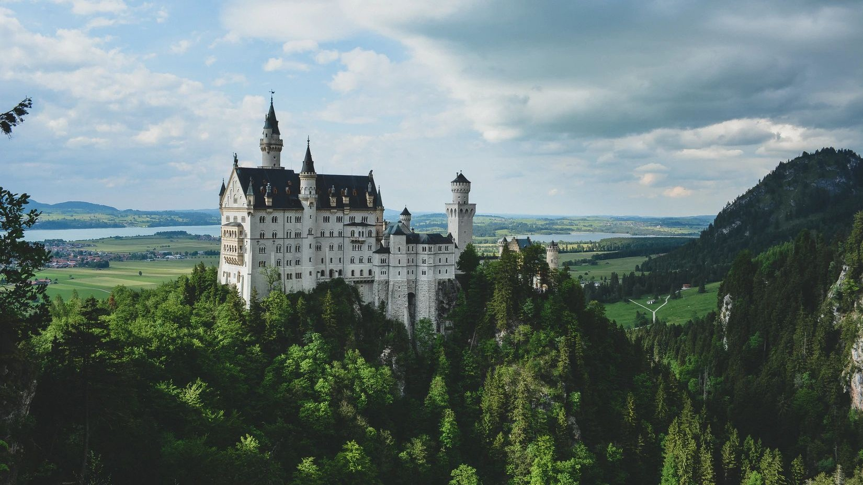
Германија

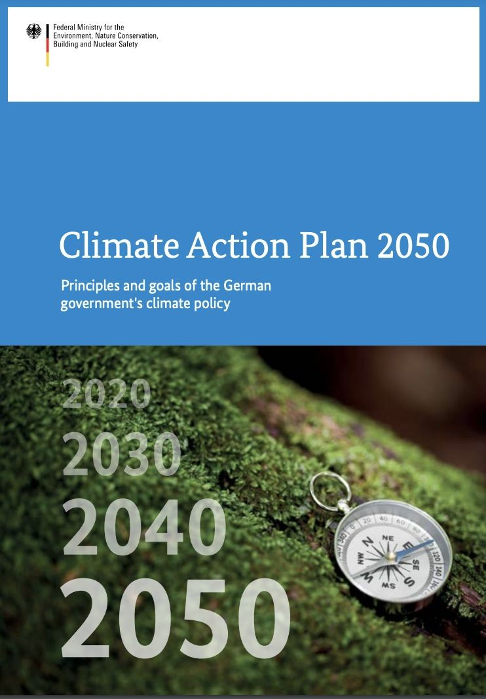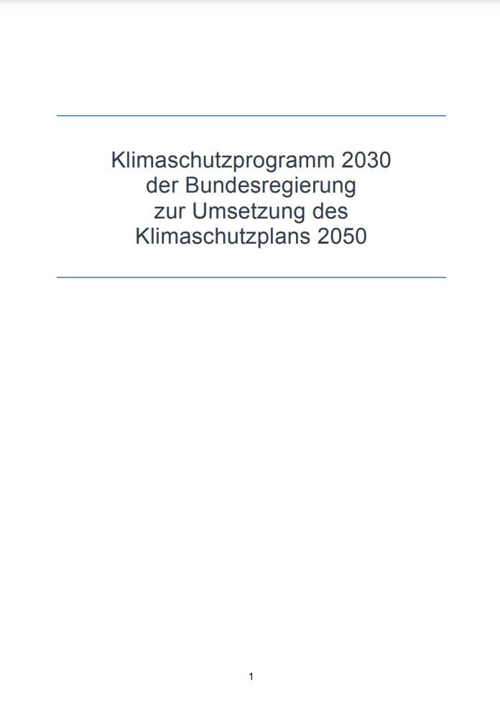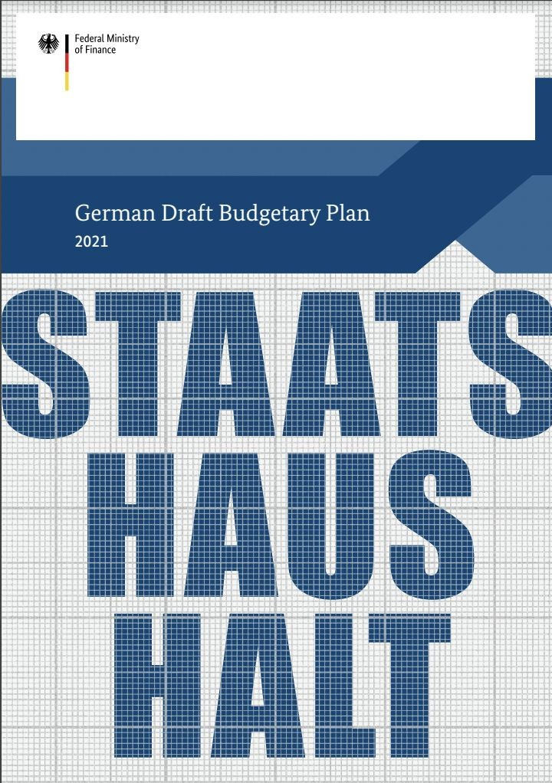
Сѐ поспецифични
План за климатска акција 2050
Закон за климатска акција
КОВИД стимул
Програма за климатска акција 2030

„Оттука, климатската акција е еднаква на зголемени економски перформанси и конкурентност. Декарбонизацијата значи преструктурирање на индустријата; не значи деиндустријализација“
План за климатска акција 2050

Германија ја смета климатска акција за суштинска за нејзината индустриска политика – со прифаќање на далекусежни индустриски промени земјата ќе остане конкурентна и ќе успее на пазарите во иднина
- Еден пример е стимулативниот пакет од 7 милијарди евра за развој на стратегијата за водород, со цел Германија да стане светски лидер во овој пазар што е во развој
- Исто така, инвестирани се 2,5 милијарди евра во истражување и развој за климатски и дигитални проекти
- Ова соодветствува на начинот на размислување на Европската комисија за тоа како Европа да продолжи да биде конкурентна

Климата треба да биде основен дел од индустриската стратегија, а додаток на неа

Институционална иновација

Со програмата за климатска акција 2030 се создаде постојан „климатски кабинет“ одговорен за координирање на акциите меѓу министерствата. Со придружниот Закон за климатска акција се формираше независен совет од пет лица за проценка на податоците и обезбедување коментари и истражувања за напредокот.

Градете структури во владата коишто можат да работат хоризонтално
Праведна транзиција

Германија ќе ги искористи приходите од воведувањето национална цена на јаглеродот за транспорт и енергија за да ја намали цената на електричната енергија.

Транзицијата на регионот Рур од област значително зависна од индустријата за тврд јаглен во област во којашто се користи челик и работа со примена на знаење честопати се наведува како пример за добра практика за обезбедување правичност при климатските транзиции.
Обезбедете социјална правичност во политиките за климатски промени

Обединето Кралство

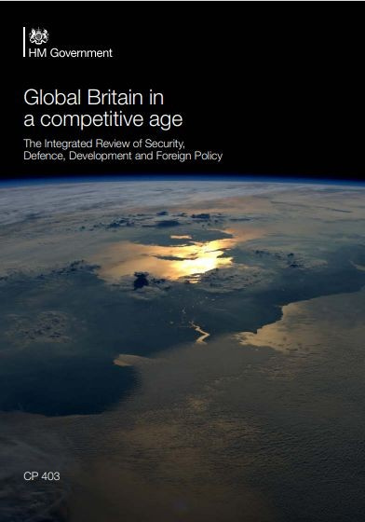
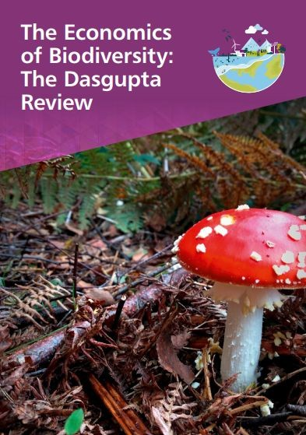
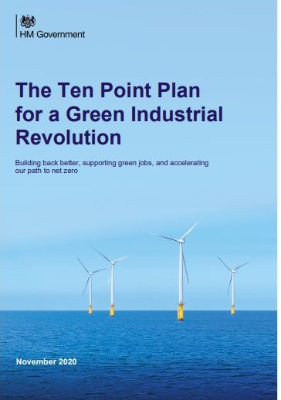

„Ќе ставиме поголем акцент на отпорноста, притоа признавајќи дека не е возможно да се предвиди или спречи секој ризик за нашата безбедност и просперитет... Ќе ја подобриме нашата сопствена способност да предвидиме, спречиме, да се подготвиме за, да одговориме на и да се опоравиме од ризиците... Исто така, ќе им дадеме приоритет на напорите за справување со климатските промени и загубата на биолошката разновидност – долгорочни предизвици коишто ако не се контролираат претставуваат закана за иднината на човештвото“. Интегриран преглед, 2021

- Националната стратегија за отпорност на ОК ќе биде изготвена во 2021 година и приоритетните активности ќе вклучуваат:
  - Усвојување на пристап кон отпорноста за „целото општество“ (поединци, деловни субјекти и организации);
  - Интеграција на националната безбедност со економската, здравствената и еколошката политика за покривање на целокупниот животен циклус на ризици;
  - Градење на способности за справување со ризици и несигурност;
  - Преглед на проценката на ризик;
  - Зајакнување на аналитичките, политичките и оперативните алатки за подобра проценка на мултидисциплинарните, сложени ризици.
- Во интегрираниот преглед беше направена комбинација на планирана стратегија и наменски прилагодлив пристап
- Подлабоката интеграција во рамките на владата за справување со мултидисциплинарни предизвици се сметаше од клучна важност за поддршка на процесот на побрзо донесување одлуки, поефикасно креирање политики и покохерентно спроведување.

Истражете ги механизмите за градење отпорност и вградете прилагоденост во НСР
Глобална Британија во конкурентната ера: интегриран преглед на безбедноста, одбраната, развојот и надворешната политика - GOV.UK (www.gov.uk)

Економска вредност на природата

Прегледот на Дасгупта на економијата на биолошката разновидност (февруари 2021 година) претставува прв обид национално министерство за финансии да објави целосен преглед за важноста на природата за економијата, што ни покажува како нашите економии се вградени во природата, а не надвор од неа.

Во последователниот интегриран преглед 2021 беше дадена заложба за инвестирање во природата и во економија „со позитивно влијание врз природата“, преку интегрирање на биолошката разновидност во донесувањето одлуки поврзани со економијата.
Трансформирајте ги институциите и системите што ги поддржуваат нашите напори за зачувување на природата
Економија на биолошката разновидност: Преглед на Дасгупта - GOV.UK (www.gov.uk)

„Изгради подобро“ после КОВИД

Додека светот се обидуваше да се опорави од влијанието на Ковид во ноември 2020 година, Владата на ОК изготви амбициозен план во десет точки за зелена индустриска револуција. Имаше за цел да ја трансформира економијата на ОК, преку инвестирање во чисти технологии
- ветер, снабдување со јаглерод, водород и многу други – и обезбедување работни места и раст.

Искористете ја НСР за да ја направите Северна Македонија модел за транзиција во Југоисточна Европа
План во десет точки за зелена индустриска револуција (publishing.service.gov.uk)

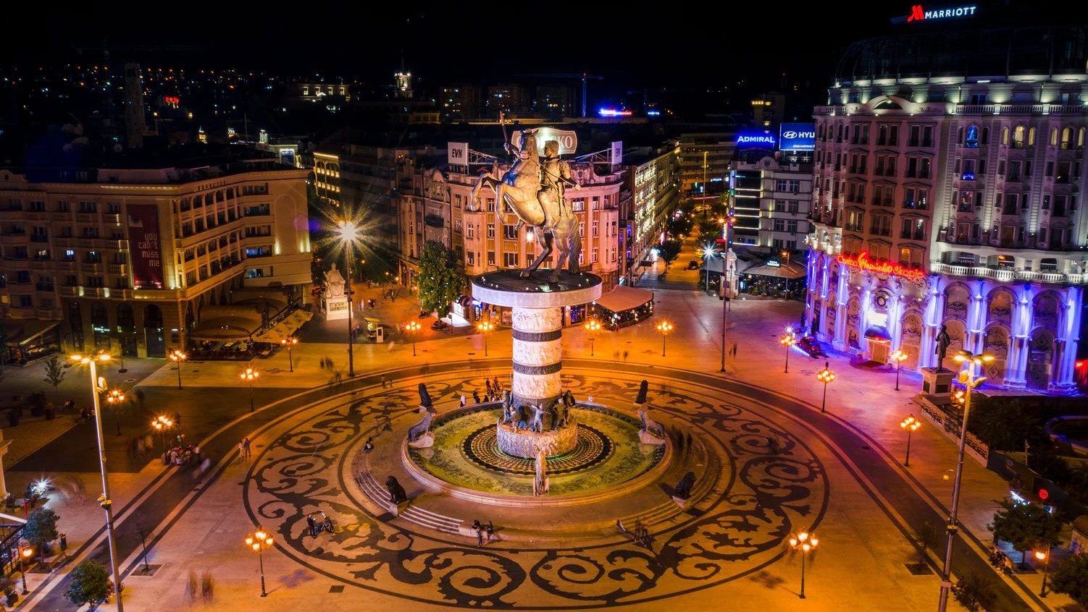

Дел 3: Ставање во пракса

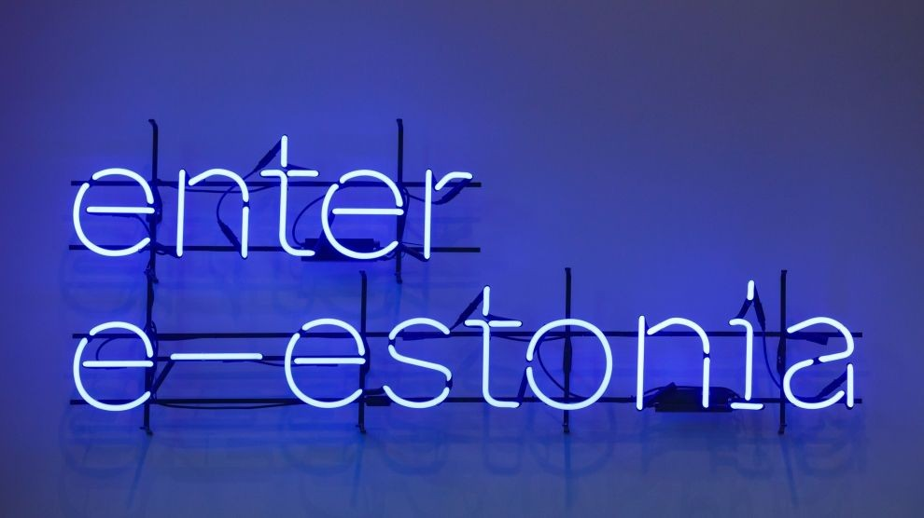
Естонија

1990 - 2000 2000 - 2010 2010 - 2020
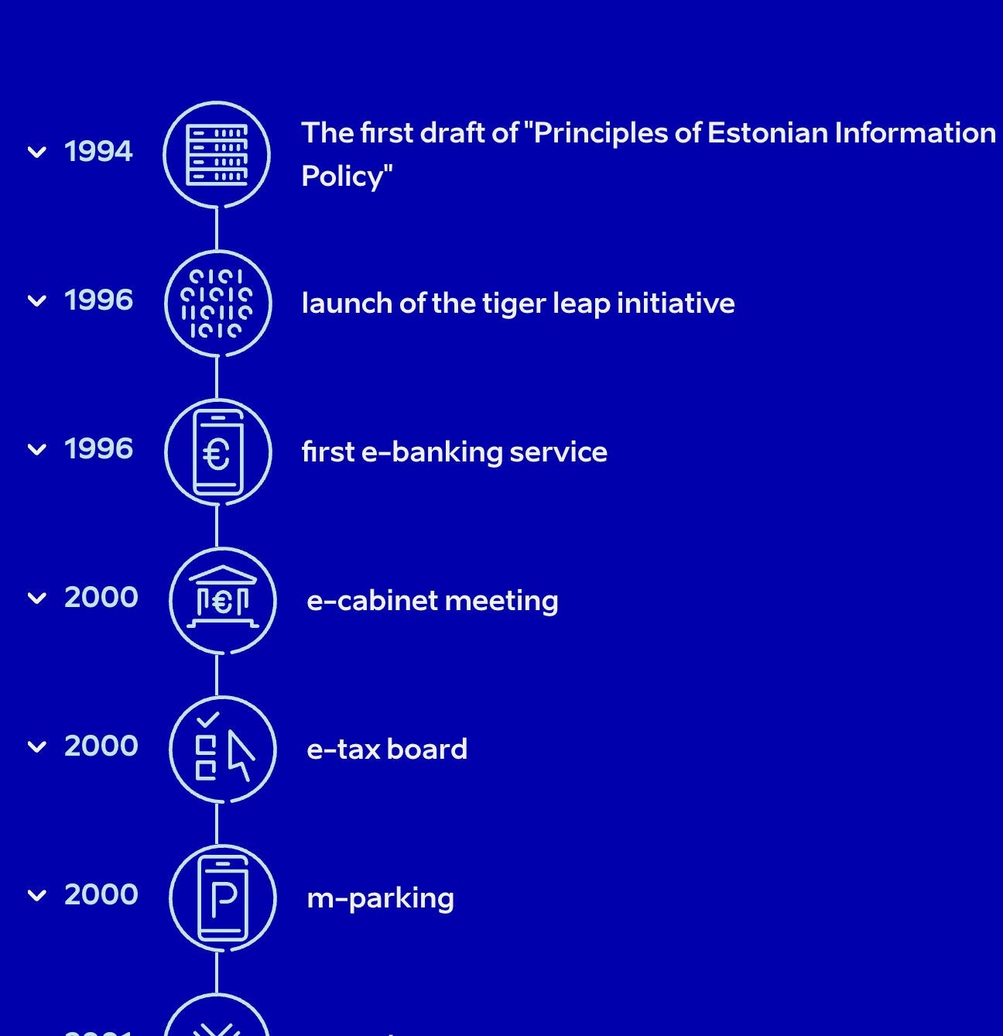
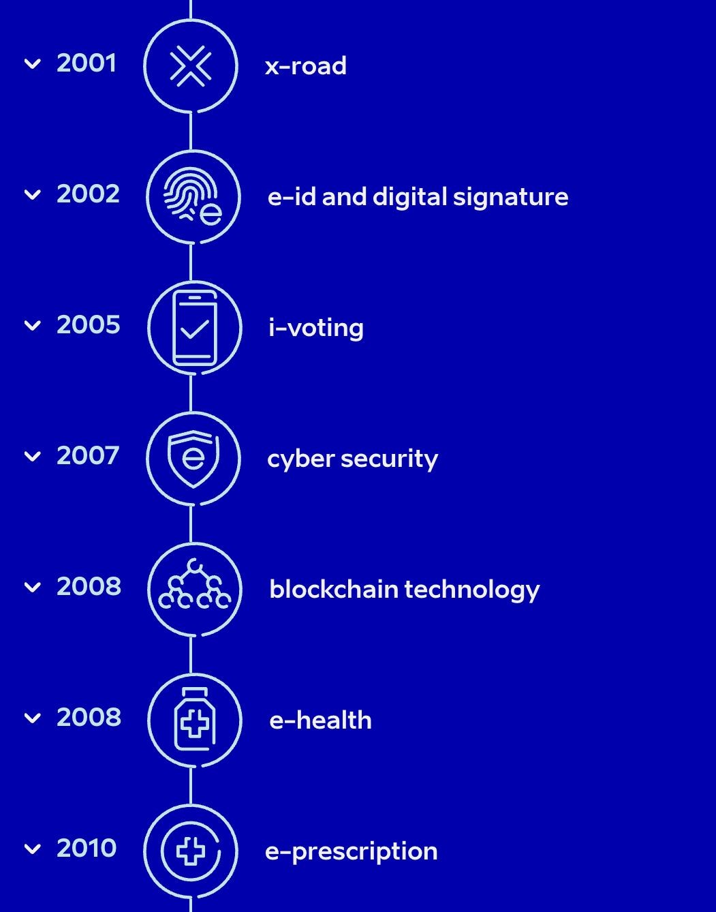
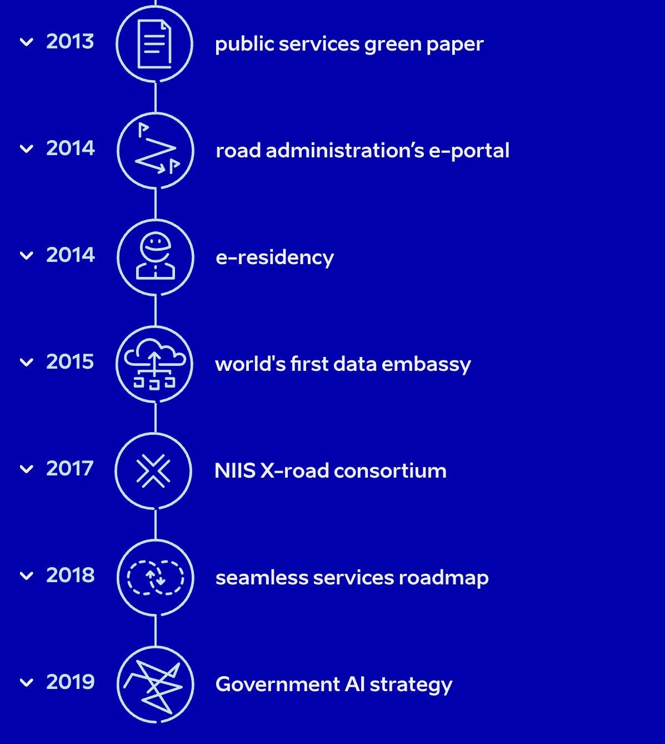
Source: https://e-estonia.com/

„…целокупната координација и формирање на политика за ИКТ беше спроведена од, би рекол, централна група од околу 10 до 15 лица и поширока група од можеби 20, 25 лица кои двапати годишно, понекогаш и три пати годишно, посетуваа семинари и прегледи за тоа што треба да се направи следно“
Линар Виик¹

Естонија презема пристап кон дигиталната трансформација на мрежно управување – ангажирање талентирани ИТ лица да работат за владата од целиот приватен сектор – што ѝ овозможи да се потпре на поширока база на знаења
  - „Тигарски скок“ – кофинансиран помеѓу јавниот и приватниот сектор – овозможи пристап до интернет во сите училишта во Естонија и помогна сега да се изградат широки дигитални способности во приватниот сектор
  - Банките беа дел од испораката – при што подоцна ја изградија основата за јавно-приватното мрежно управување

Истражете ги можностите за ко-испорака и управување со мрежата

ИИПП 2018 – Дигитална трансформација на Естонија и скриена рака

Доверба

Постои високо ниво на доверба меѓу граѓаните, деловните субјекти и владата. Креаторите на политиките им го доверија на инженерите работењето на дигиталните решенија; граѓаните им веруваат на дигиталните услуги како резултат на долгата историја на интернет банкарство.

Простор за дишење

За напредок е потребно „контролирано ниво на хаос“. Улогата на „лудите идеи“ беше важна и се потпираше на ентузијазмот на „политичарите-аматери“ кои преземаа поголеми ризици поради нивната наивност.

Широки компетенции

Инженерските и технолошки вештини беа широко присутни кај населението, делумно како наследство од советскиот фокус на СТЕМ-образованието; владата имаше широк опсег на таленти што можеше да ги користи

Зајакнете ги средствата во земјата Преземете некои „големи ризици“ Градете вештини кај населението

Виетнам

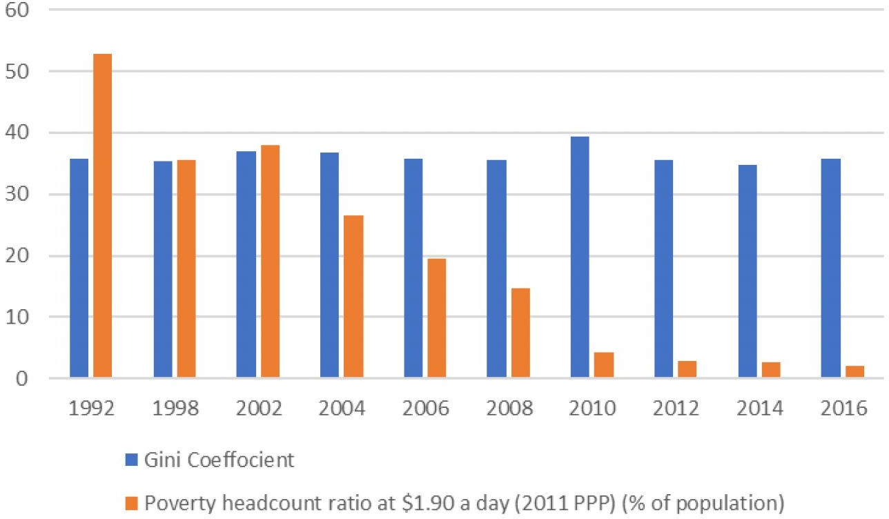

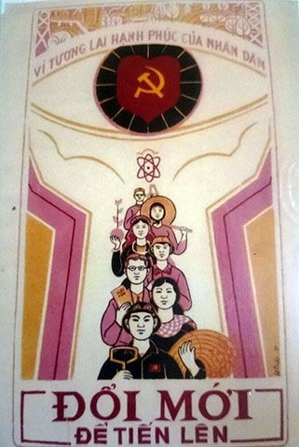
Извор: Светска банка, цитирано во ММФ – Успешна приказна за развојот на Виетнам

Трошоци за јавно образование
% од БДП
Имунизација
% од населението
Пристап до електрична енергија
% од населението

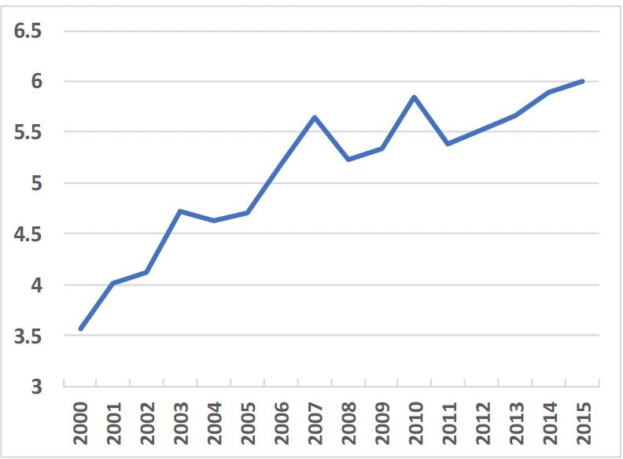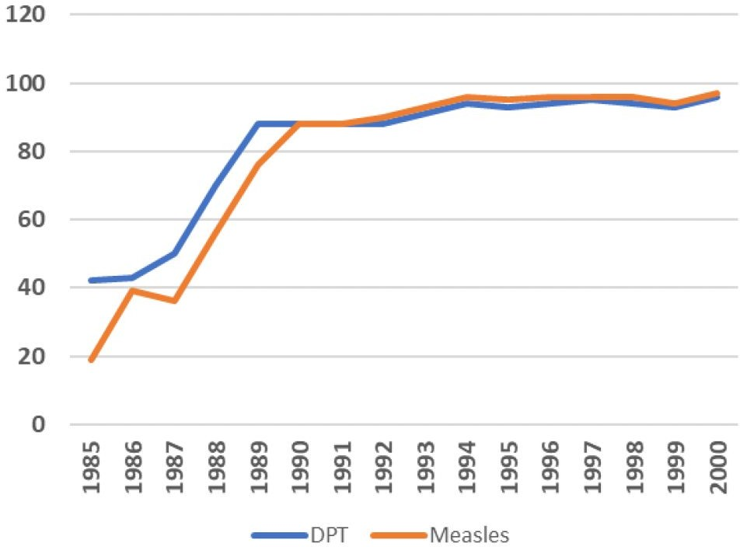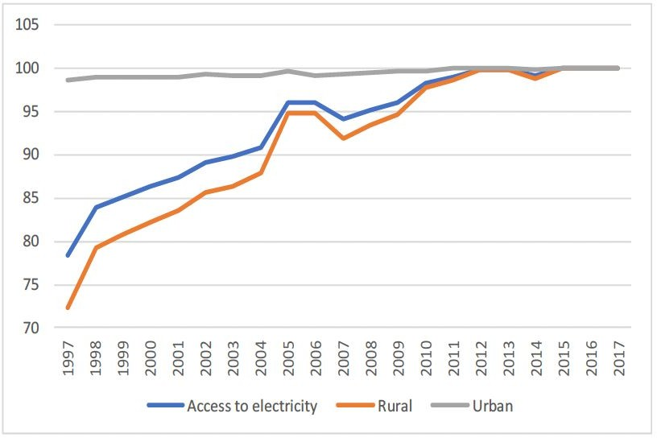

„Никој нема да биде занемарен“ беше клучна порака во образовните и здравствените програми
  - Образованието за сите обезбеди бесплатен пристап до основно училиште, но исто така се фокусираше и на учењето надвор од училиштето наменето за повозрасното население, признавајќи го долгото задоцнување помеѓу училишните промени и учеството на пазарот на трудот
  - Сиромашното население беше ослободено од многу такси наметнати на корисниците на здравствени услуги и бесплатно беа обезбедени превентивни услуги – вклучително и имунизација, но и здравствена заштита на мајките и децата
  - Државната енергетска компанија ЕВН формираше оддел за електрична енергија за одобрување на проекти за поврзување електрична енергија во рурални области, спроведувани од регионални компании, што доведе до значителен скок во обезбедувањето електрична енергија
Дизајнирајте во маргините за испорака за сите

Локална влада

На регионалните власти им беа дадени и ресурси и отчетност за испорака на програми на начин што има најмногу смисла во нивната област.

Приходите собрани во побогатите провинции беа прераспределени на посиромашните семејства. Лекција.

Превентивна здравствена заштита

Јавните трошоци беа концентрирани на пристап до чиста вода и канализација, примарна здравствена заштита и превенција.

Превентивните услуги (имунизација, хигиена, исхрана, здравствена заштита на мајки и деца) беа бесплатни, а здравствено образование беше нашироко обезбедено во училиштата.

Каскадни ризици

Растот на Виетнам предизвика и штета на животната средина, што претставува закана за идната благосостојба.

Виетнам е меѓу 10-те земји во светот што се најмногу погодени од загадувањето на воздухот, што предизвикува значителни трошоци за продуктивноста и здравјето.

Зајакнете ја способноста на локалната и регионалната влада да го разбере своето население
Инвестирајте во примарни услуги за социјални програми
Анализирајте ги каскадните ризици на ниво на систем

Нацрт – прашања за Северна Македонија

- Понудиме длабока меѓусекторска и меѓупартиска соработка, но порано да ги ангажираме граѓаните?
- Планираме за трансформациска, наместо инкрементална промена?
- Се фокусираме на развојот на внатрешни вештини?
- Ги прифатиме сложеноста и несигурноста и да користиме соодветни аналитички модели?

- Го искористиме пишувањето на НСР како момент за воспоставување нови институционални структури?
- Користиме партиципативен пристап за градење нов социјален консензус?
- Дадеме приоритет на давањето смисла, обезбедувањето соработка и способностите за управување со системски ризик?
- Вклучиме множински форми на сопственост во НСР?

- Идентификуваме и поврземе застапници за визионерски промени во големи и мали организации?
- Дефинираме повторно како изгледаат вредноста и добриот раст во 21 век?

- Ја направиме климата основен дел од индустриската стратегија, а не додаток на неа?
- Градиме структури во владата што можат да работат хоризонтално?
- Обезбедиме социјална правичност во политиките за климатски промени?

- Ги истражиме механизмите за градење отпорност и да вградиме прилагоденост во НСР?
- Ги трансформираме институциите и системите што ги поддржуваат нашите напори за зачувување на природата?
- Ја искористиме НСР за да ја направиме Северна Македонија модел за транзиција во Југоисточна Европа?

- Ги истражиме можностите за ко-испорака и мрежно управување?
- Зајакнеме средствата во земјата?
- Преземеме некои „големи ризици“?
- Градиме вештини кај населението?

- Дизајнираме во маргините за испорака за сите?
- Ја зајакнеме способноста на локалната и регионалната влада да го разбере своето население?
- Инвестираме во примарни услуги за социјални промени?
- Ги анализираме каскадните ризици на ниво на систем?

